

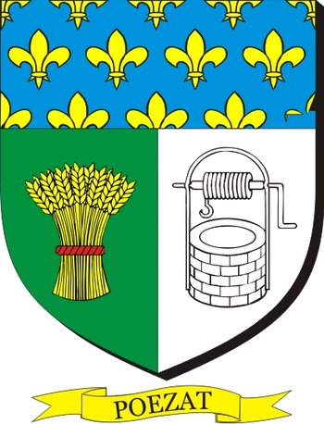
POEZAT 03800

Dimanche 30 aout 2026
Grand Prix Cycliste Ufolep de la municipalité.
Organisé par le Bellerive Sports Cyclistes.


Déroulement de l’après-midi :

Sur un circuit de 7 kms.

13h30 remise des dossards et transpondeurs. (Mairie)
14h00 briefing des signaleurs.
14h40 mise en place des signaleurs.

15h00 : 1ére catégorie 11 tours soit 77 kms.
15h01 : 2éme catégorie 10 tours soit 70 kms.
15h03 : 3émé catégorie 15/ 16 ans 09 tours soit 63 kms.
15h04 : 4éme catégorie Féminines 13/14 ans 08 tours soit 56 kms.

Remise des résultats et récompenses après les épreuves suivies du pot de l’amitiés.
Lauréats en tenues
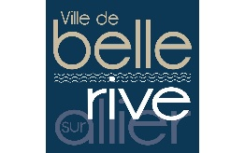
Bellerive Sports Cyclistes.

